
FICHE MEMORISATION Chapitre 3 : dosage par titrage
Définir le titre massique (ou pourcentage massique).
On désire préparer 1,00 L d’acide chlorhydrique de concentration C_{A}=1,00.10⁻¹ mol/L en chlorure d’hydrogène apporté à partir d’une solution commerciale de titre massique 23% et de densité 1,12.

Masse molaire M(HCl) = 36,5 g/mol
Rédiger le protocole.

Que signifie « doser (ou titrer) une espèce chimique » ?
Donner 3 caractéristiques d’un titrage direct ?
Légender le schéma du montage pH-métrique suivant : | 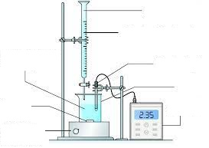
Définir l’équivalence
Soit l’équation support de dosage :
aA + bB → cC + dD

Quelle relation peut-on écrire à l’équivalence entre les quantités de matière des 2 réactifs A et B?
Qu’est-ce qu’un titrage ?

Voici la courbe donnant l’évolution du pH en fonction du volume d’espèce titrante lors du titrage de l’acide méthanoïque par une solution d’hydroxyde de sodium (=soude).  Trouver le volume équivalent. | 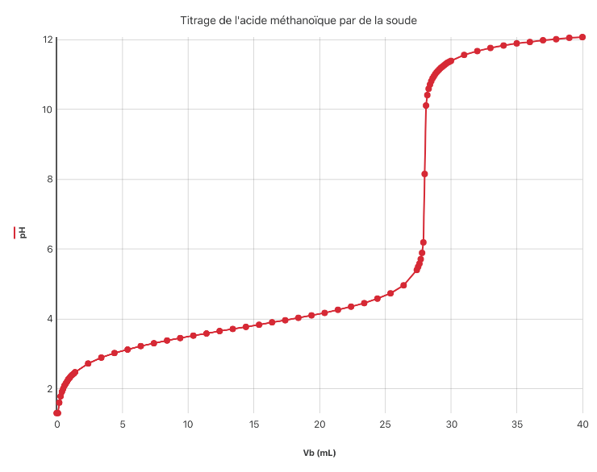
Voici la courbe obtenue lors d’un titrage conductimétrique. Trouver le volume équivalent. | 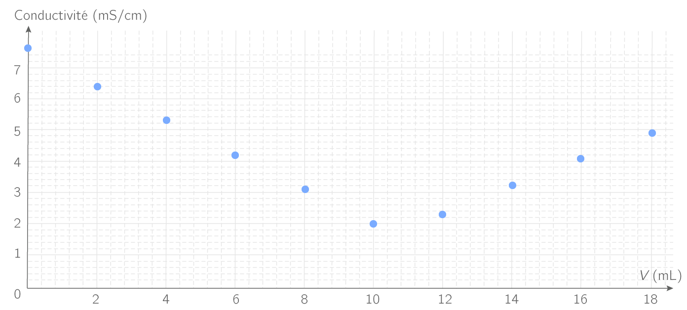
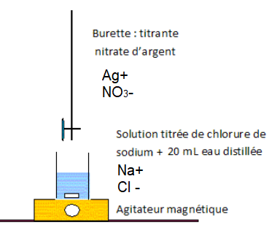
On réalise le titrage suivant :
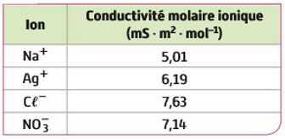
Tracer en la justifiant l’évolution de la conductivité en fonction du volume de réactif titrant versé.

